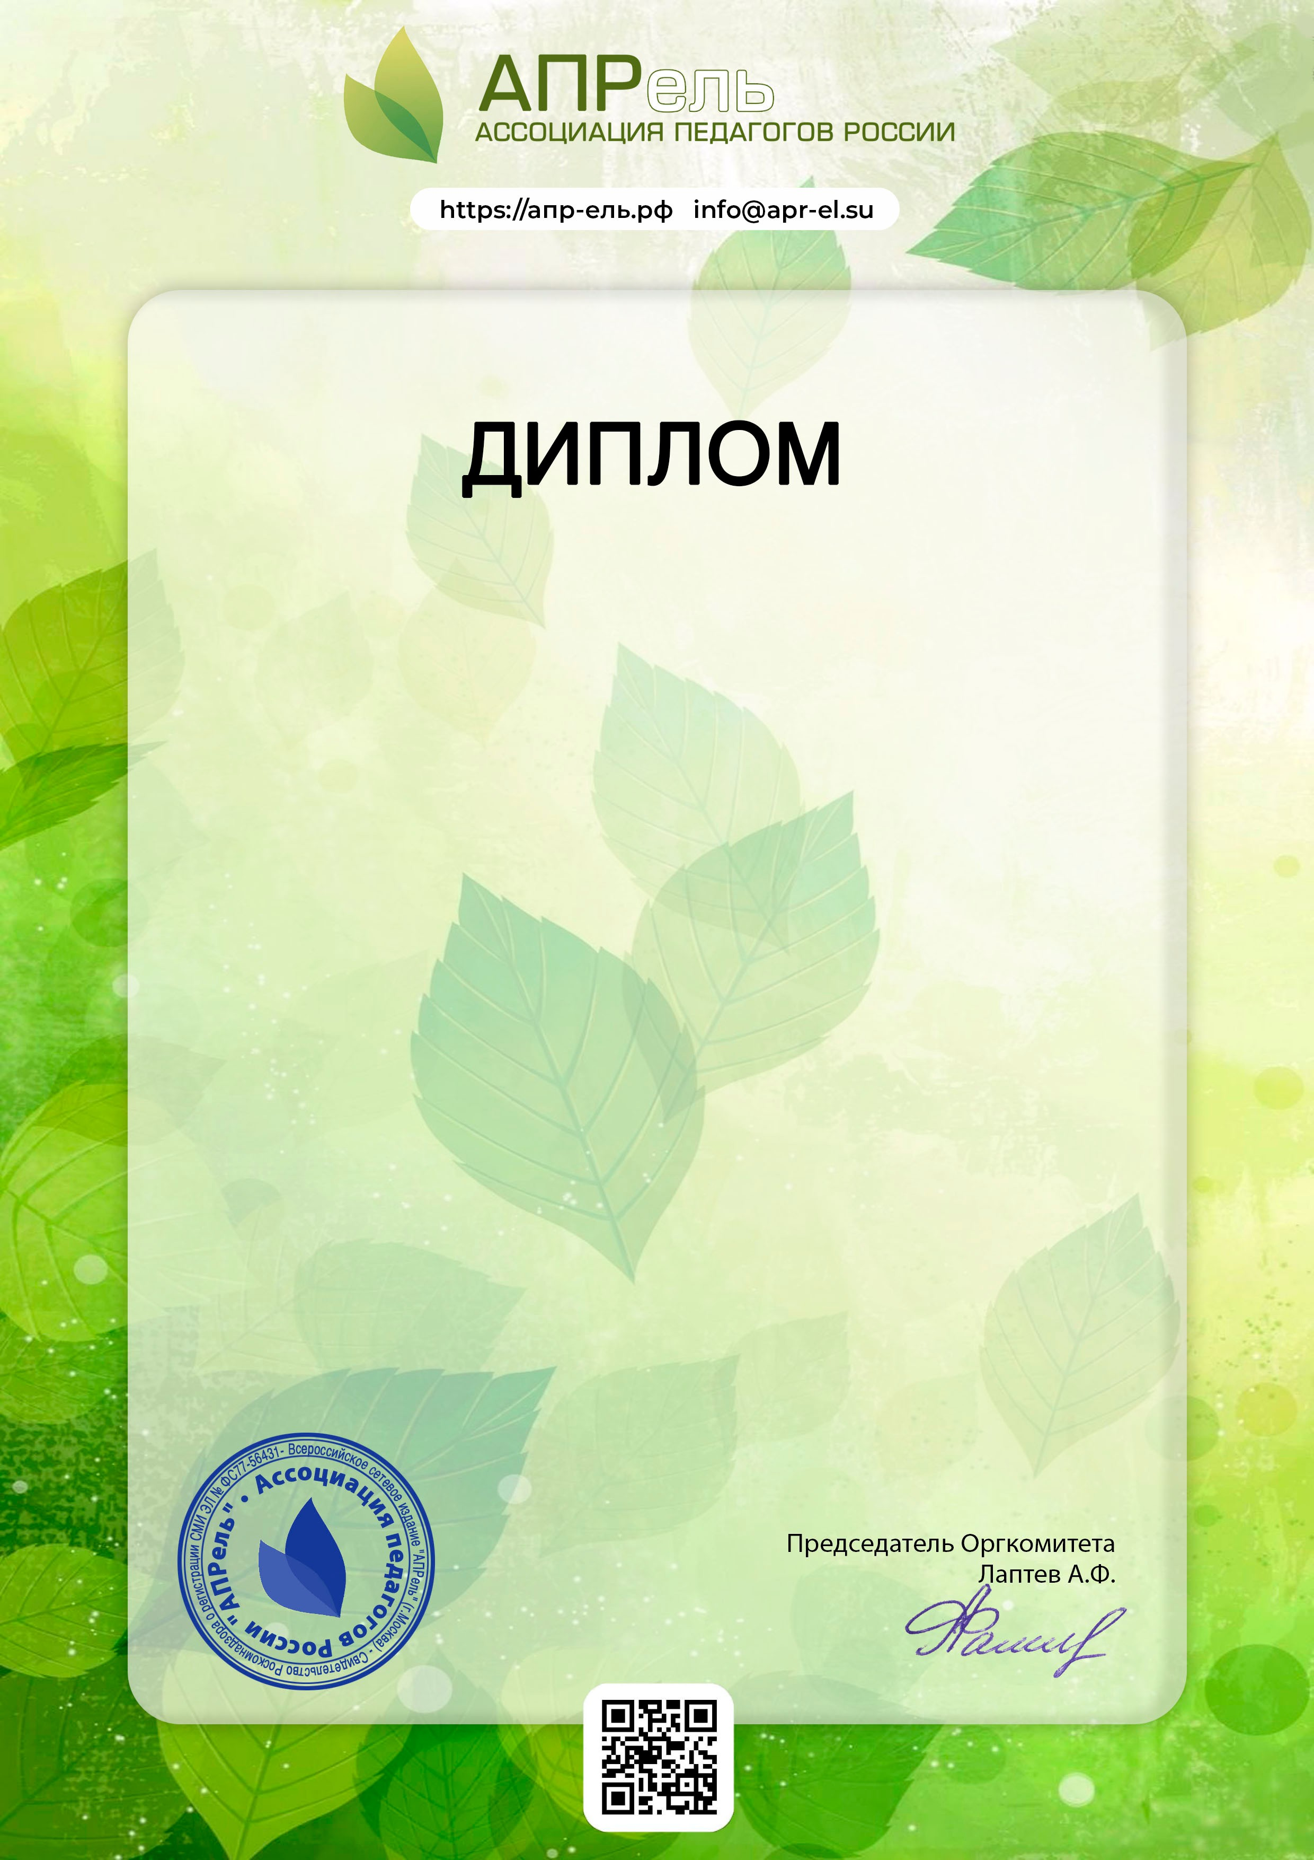

№ APR 819 - 374180

Награждается

Юлия Викторовна Байбара
МБДОУ д/с "Березка"
р.п. Самойловка Саратовской области

Победитель (1 место)
Международного педагогического конкурса "Педагогика XXI века: опыт, достижения, методика" (г.Москва)

Номинация: "Методические разработки"
Конкурсная работа:

Методическая разработка по ознакомлению старших дошкольников с различными видами труда и творчества «В мире профессий»
Конкурсная работа соответствует ФГОС
Список участников и победителей конкурса размещен на сайте
«АПРель» по адресу: https://апр-ель.рф/result Свидетельство Роскомнадзора о регистрации СМИ №ФС77-56431
29.01.2025

